Ступинский филиал МАИ

ФИЛОСОФСКИЕ ЧТЕНИЯ

**на тему «Философия хрупкого мира»**

**(Часть II)**

***«Стекло и мир сходным образом***

***обнаруживают свою хрупкость***

***перед лицом повторных ударов»***

***Дэвид Митчел «Облачный атлас»***

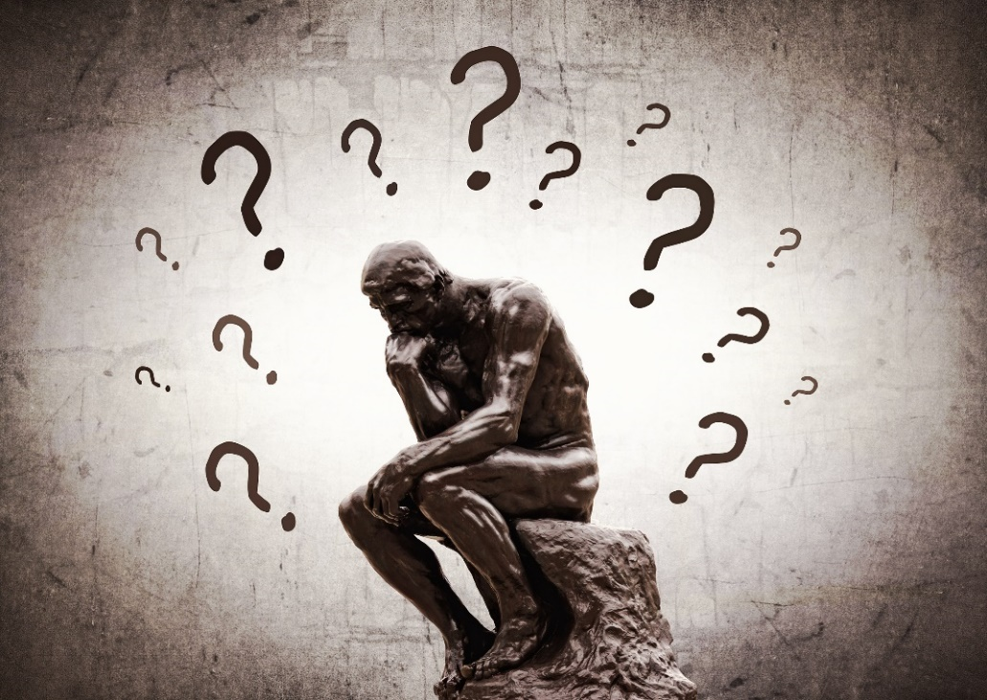



**Ступино**

**Программа «Философских чтений»**

***Часть I.***

***Искусственный интеллект:***

***безоблачное будущее или угроза человечеству?***

1. **Искусственный интеллект как архитектор новой реальности. Возможно ли создание матрицы для контроля над людьми?**

Быков Алексей, Горохов Михаил, Панченко Павел.

1. **Искусственный интеллект: этика применения самообучающихся систем и их безопасность.**

Гребенников Даниил, Левша Дарья, Пономарёв Кирилл.

***Часть II.***

***Гуманизм как будущее человечества.***

***Этика трансгуманизма***

1. **Утопия и антиутопия: две стороны одной медали.**

Григорьев Семён, Знамин Олег.

1. **Философия трансгуманизма и её воплощение в современном мире**.

Горячев Сергей, Карпов Семён, Рахматов Богдан.

***Часть III.***

***Иллюзорность мира. Осознание. Проявление. Суть***

1. **Концепции иллюзорности мира.**

Быков Андрей, Гвоздюк Александр.

1. **Онтология обмана: жизнь в иллюзиях.**

Сибирский Евгений.